МИНОБРНАУКИ РОССИИ
Федеральное государственное бюджетное образовательное учреждение
высшего образования
«МИРЭА – Российский технологический университет»
РТУ МИРЭА

МЕТОДИЧЕСКОЕ ПОСОБИЕ

«Мастерство»
( наименование дисциплины (модуля) в соответствии с учебным планом подготовки бакалавров)
Направление подготовки |  |  |  |  |  | 29.03.04 «Технология художественной обработки материалов»
 |  |  |  |  |  | (код и наименование)
Профиль |  | «Технология художественной обработки материалов»
 |  | (код и наименование)
Институт |  |  | Физико-технологический институт (ФТИ)
 |  |  | (краткое и полное наименование)
Форма обучения |  |  |  | очная
Программа подготовки |  |  |  |  | бакалавриат
Кафедра | компьютерного дизайна (КД)
 | (краткое и полное наименование кафедры, разработавшей РП дисциплины (модуля) и реализующей ее (его))
Москва 2021

Методическое пособие по дисциплинеразработано | к.т.н. Бойко Ю.А.
 | (степень, звание, Фамилия И.О. разработчиков)

Методическое пособиерассмотрено и принято
на заседании кафедры | компьютерный дизайн
 | (название кафедры)
Протокол заседания кафедры от «25» августа 2021 г. № 1

Заведующий кафедрой |  | И.Ю. Мамедова
 | (подпись) | (И.О. Фамилия)

Оглавление
Введение 4
1. Требования, предъявляемые к аудиторной работе студентов 4
2. Теоретические основы 4
3. Раскатчик для глиняных пластов 5
4. Инструкция по охране труда при работе с раскатчиком для керамических пластов SR-30 Frema 7
4.1. Общие требования охраны труда 7
4.2. Требования охраны труда перед началом работы 7
4.3. Требования охраны труда во время работы 8
4.4. Требования охраны труда в аварийных ситуациях 10
4.5. Требования охраны труда по окончании работы 11
5. Методические указания по проведению практических работ 11
5.1. Цель и задачи практической работы 11
5.2. Материалы и инструменты для практической работы 11
5.3. Оборудование 11
5.4. Порядок выполнения работы 11
5.5. Порядок работы на раскатчике для керамических пластов 14
5.6. Меры безопасности и техническое обслуживание 14
5.7. Обжиг керамических изделий 14
5.8. Печь Nabertherm для обжига керамики NW 300/Н + В400 и её характеристики 15
5.9. Меры безопасности и техническое обслуживание печи для обжига керамики 17
5.10. Требования к оформлению отчета по выполненным практическим работам 17
5.11. Оценочные материалы для проведения текущего контроля после проведения практических работ 18

Введение
В методическом пособии рассматриваются аспекты подготовки и проведения практических работ по дисциплине «Мастерство. Керамика» - этот вид деятельности предполагает решение сложной предложенной проблемы под и с последующим контролем преподавателя, что обеспечит продуктивную творческую деятельность и формирование наиболее эффективных и прочных знаний (знаний-трансформаций). Этот вид задания может выполняться в ходе занятий обучающегося по дисциплине или планироваться индивидуально, требует достаточной подготовки и методического обеспечения.
Практическая работа студента выполняется под руководством преподавателя. Роль преподавателя и роль обучающегося в этом случае значительно усложняются. Преподаватель должен работать индивидуально, так как основной целью является развитие у обучающихся исследовательского мышления, критического отношения к собственной работе, стремления к постоянному поиску нового, более правильного решения. Он должен помочь каждому студенту овладеть практическими навыками работами с различными керамическими материалами, используемыми при создании художественных изделий.

Требования, предъявляемые каудиторной работе студентов
Изучение дисциплины «Мастерство» основано на проведении практических занятиий(ПЗ). Темы их приведены в данной рабочей программе. Каждое практическое занятие состоит из краткого теоретического введения, необходимого для выполнения изделия или аудиторных заданий и самого задания для работ. За время практического занятия необходимо изготовить изделие или выполнить аудиторную работу (АУД), оформить ее в соответствии с требованиями и получить представление о предстоящем домашнем задании (ДЗ). Выполнение и обсуждение практических работ предусматривает реализацию компетентностного подхода за счет широкого использования на практических занятиях, при контактной работе обучающихся с преподавателем, активных и интерактивных форм проведения занятий (разбор конкретных ситуаций).
Самостоятельная работа студента в рамках освоения дисциплины «Мастерство» направлена, в основном, на формирование первоначальных навыков самостоятельной работы, в том числе работы с литературой искусствоведческого и научного направлений, а также стремления к развитию этих навыков в процессе дальнейшего обучения.
Так как данная дисциплина осваивается студентами в 3-м семестре обучения, то от преподавателя требуется акцентирование внимания студентов на особенностях самостоятельной работы и помощь студентам в виде индивидуальных дополнительных рекомендаций.

Теоретические основы
Керамическую пластичную массу получают обезвоживанием шликера, приготовленного путем смешивания смолотых с водой отощающих материалов с глиной и каолином. Готовая керамическая масса содержит большое количество воздуха в свободном и адсорбированном частицами виде. Воздух в пластичной массе адсорбирован на поверхности твердой фазы, растворен в жидкости и механически захвачен в порах.
Основным механизмом его удаления является разрыв пленок массы под действием перепада давления в газовом пузырьке и объеме вакуумной камеры. Наиболее затруднено удаление адсорбированного воздуха. Для улучшения формовочных свойств массу после фильтр-прессования подвергают обработке на вакуумных ленточных прессах, массомялках, вакуум-прессах или подвергают вылеживанию. Остаточное давление в вакуумной камере должно быть около 3–5 кПа.
При вакуумировании снижается содержание воздуха с 5–10% до 1–2%, что способствует улучшению формовочных свойств массы. При этом повышаются пластичность массы, прочность заготовок и, как следствие, готовых изделий в целом, снижаются пористость, усадка и деформация при сушке и обжиге. Кроме этого, улучшаются химическая стойкость и диэлектрические показатели готовых изделий.
При проведении практических работ для усреднения влажности керамической массы и улучшения её пластичности применяют раскатывание керамической массы. Раскатывание можно проводить ручным способом (рисунок 1) или при помощи специальных раскаточных станков.

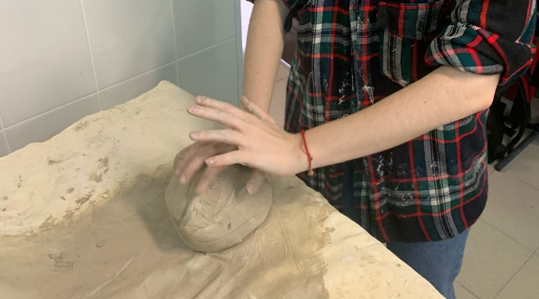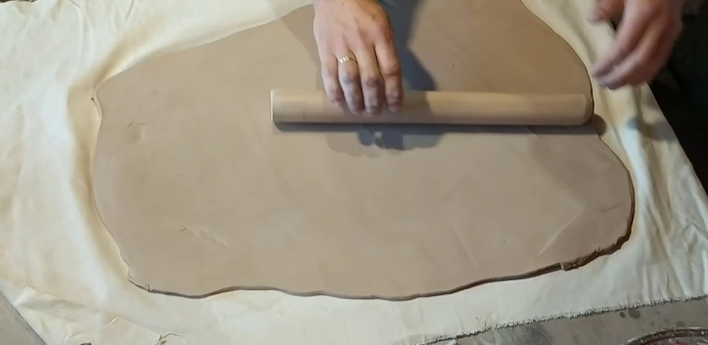

Рисунок 1 – Раскатывание керамической массы вручную

Конечно при работе с большим количеством керамической массы раскатывать её с помощью скалки очень нелегко, для получения одинаковой толщиныкерамических пластов, а особенно для освоения новый техники работы с керамической массой , например, инкрустация, желательно использовать раскаточный стол.

Раскатчик для глиняных пластов
Раскатчик (раскаточный стол) для глиняных пластов предназначен для формования готовой керамической массы в пласты, а также для многих техник работы с различными видами керамической массы.Для улучшения работы с керамической массы и получения качественных изделий на кафедре «Компьютерного дизайна имеется раскатчик для глиняных пластов SR-30 Fremaна металлическом каркасе с деревянной столешницей (Китай) (рисунок 2). Внешние габариты оборудования 1270 х 760 х 910 мм, масса 60 кг.
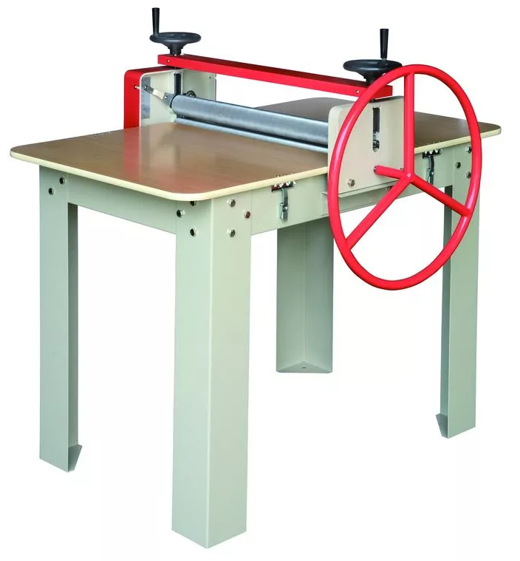
Рисунок 2 – Раскаточный стол для глиняных пластов SR-30 Frema

Четыре ножки из гнутой листовой стали с треугольным основанием обеспечивают устойчивость конструкции и минимизируют вес оборудования. По центру рамы с помощью кронштейнов установлена система прокатки, по обе стороны, от которой размещаются столешницы с влагостойким покрытием. Столешницы крепятся при помощи пружинных замков, что позволяет легко снимать их для чистки.
Система прокатки представляет собой металлическую конструкцию, состоящую из двух валов, один из которых соединен с поворотными рукоятками регулировки толщины глиняного пласта. Система из двух валов равномерно распределяет давление на пласт. Рукоятки соединены между собой металлической цепью, что дает возможность устанавливать толщину пласта, используя одну из ручек. Шкала регулировки позволяет устанавливать толщину пласта с точностью до миллиметра. Толщина глиняного пласта регулируется от 0 до 80 мм.
Прокатка глиняного пласта плавно осуществляется в обе стороны с минимальными усилиями при помощи большого колеса (60 см в диаметре). В комплекте поставки имеется ручка, при помощи которой также может осуществляться вращение валов. Размер готового пласта 700х590 мм. При работе на столе необходимо использовать бельтинг, его размеры 900х750 мм.Масса прокатывается между двумя полотнами из бельтинга, что позволяет легко снять пласт после прокатки для дальнейшей обработки, а также избавляет от необходимости оперативной очистки раскаточного стола.

Инструкция по охране труда при работе сраскатчиком для керамических пластов SR-30 Frema
При прохождении практических работ необходимо соблюдать мероприятия, обеспечивающие безопасные условия труда преподавателей и студентов кафедры «компьютерного дизайна» при использовании раскатчика для керамических пластов SR-30 Frema.Настоящая инструкция по охране труда предусматривает основные требования безопасности при работе с раскаточным станком.

Общие требования охраны труда
- К самостоятельной работе с раскаточным столом допускаются лица не моложе 18 лет, прошедшие медицинский осмотр и не имеющие противопоказаний по состоянию здоровья, прошедшие вводный и первичный инструктажи по охране труда, обученные безопасным методам и приемам работы, а также обучение правилам пожарной безопасности и электробезопасности.
- Во время работы быть внимательным, не отвлекаться на посторонние дела и разговоры и не отвлекать других студентов.
- В процессе работы с раскаточным столом возможно негативное воздействие следующих опасных и вредных производственных факторов:
- крутящиеся валы;
- острые кромки, заусенцы и шероховатости на поверхностях оборудования, инструмента;
- Запрещается употребление спиртных напитков и появление на кафедре «Компьютерного дизайна» в нетрезвом состоянии, в состоянии наркотического или токсического опьянения.
- Студент обязан немедленно извещать своего непосредственного руководителя, а преподаватель вышестоящего руководителя о любой ситуации, угрожающей жизни и здоровью людей, о каждом несчастном случае, происшедшем на производстве, или об ухудшении своего здоровья, в том числе о появлении острого заболевания (отравления), а также обо всех замеченных неисправностях оборудования, устройств.

Требования охраны труда перед началом работы
- Проверить исправность СИЗ на отсутствие внешних повреждений. Спецодежда должна быть соответствующего размера, чистой и не стеснять движений.
- Надеть спецодежду и СИЗ, соответствующие выполняемой работе. Спецодежда должна быть застегнута, не допускаются свисающие концы. Волосы убрать под головной убор. Запрещается закалывать спецодежду булавками, иголками, держать в карманах острые и бьющиеся предметы.
- Получить задание у непосредственного руководителя на выполнение работ, при необходимости пройти инструктаж.
- Проверить исправность и целостность инвентаря, инструмента, приспособлений.
- Проверить наличие аптечки для оказания первой помощи и средств пожаротушения.
- Проверить состояние освещенности рабочего места. Отрегулировать местное освещение так, чтобы рабочая зона была достаточно освещена, и свет не слепил глаза.
- Подготовить рабочее место для безопасной работы:
- произвести его осмотр, убрать все лишние предметы, не загромождая при этом проходы;
- установить последовательность выполнения операций.
- Подготовить необходимые для выполнения работ защитные средства и приспособления.
- Рабочий инструмент, приспособления и вспомогательные материалы следует расположить в удобном для использования порядке и проверить их исправность.
- Проверить исправность применяемого оборудования. Проверить срок технического освидетельствования применяемого оборудования. Произвести внешний осмотр и убедиться в отсутствии видимых повреждений его основных элементов.
- Не допускается самовольное проведение работ, а также расширение рабочего места и объема задания.
- Студент должен лично убедиться в том, что все меры, необходимые для обеспечения безопасности выполнены.
- Обо всех обнаруженных неисправностях и неполадках сообщить своему непосредственному руководителю и приступить к работе только после их устранения.

Требования охраны труда во время работы
- Подчиняться правилам внутреннего трудового распорядка, иным документам, регламентирующим вопросы дисциплины труда.
- Выполнять санитарно-гигиенические требования.
- Правильно применять средства индивидуальной защиты.
- Не допускать к своей работе необученных и посторонних лиц.
- Во время работы следует быть внимательным, не отвлекаться от выполнения своих обязанностей и не отвлекать преподавателя и других студентов.
- Студент, находящийся в болезненном или переутомленном состоянии, а также под воздействием алкоголя, наркотических веществ или лекарств, притупляющих внимание и реакцию, не должен приступать к работе, так как это может привести к несчастному случаю.
- Во время работы нужно вести себя спокойно и выдержанно, избегать конфликтных ситуаций, которые могут вызвать нервно-эмоциональное напряжение и отразиться на безопасности труда.
- Применять необходимые для безопасной работы исправное оборудование, инструмент, приспособления; использовать их только для тех работ, для которых они предназначены.
- Содержать в порядке и чистоте рабочее место, не допускать загромождения материалами, инструментом, приспособлениями, прочими предметами.
- Следить за работой оборудования, состоянием инструмента, приспособлений, периодически проводить их визуальный профилактический осмотр.
- При обнаружении неисправного оборудования, приспособлений, оснастки, инструмента, других нарушений требований охраны труда, которые не могут быть устранены собственными силами, и возникновении угрозы здоровью, личной или коллективной безопасности студент должен сообщить об этом преподавателю, а преподаватель должен сообщить об этом руководству. Не приступать к работе до устранения выявленных нарушений.
- Работать с неисправными оборудованием, инструментом и приспособлениями, а также средствами индивидуальной и коллективной защиты запрещается.
- Правильно выполнять приемы работ с раскаточным столом.
- Работы выполнять в соответствии с технологическим регламентом и инструкцией по эксплуатации оборудования.
- Раскаточный стол использовать только по ее назначению, в соответствии с техническими характеристиками и с учетом обеспечения требований правил техники безопасности, приведенных в инструкции по эксплуатации оборудования.
- Сохранять достаточную дистанцию между вращающимися деталями и неподвижными частями.
- Соблюдать нормы переноски тяжестей вручную.
- При работе с раскаточным студенту запрещается:
- работать на неисправном оборудовании, пользоваться неисправным инструментом, приспособлениями, а также приборами и оборудованием, обращению с которыми он не обучен;
- производить самостоятельное вскрытие и ремонт оборудования, приборов, приспособлений, вносить изменения в конструкцию оборудования или их регулировку;
- пытаться протолкнуть пальцами керамическую массу;
- вставлять пальцы между крутящимися валами;
- производить какие-либо работы самовольно;
- производить работы без применения необходимых СИЗ;
- допускать к работе посторонних лиц;
- работать под воздействием алкоголя, наркотиков, лекарств.
- Не использовать для сидения случайные предметы (ящики, коробки и т. п.), оборудование и приспособления.
- Не курить и не принимать пищу на рабочем месте.
- В случае плохого самочувствия прекратить работу, поставить в известность своего преподавателя и обратиться к врачу.

4.4. Требования охраны труда в аварийных ситуациях
- При возникновении любых неполадок, угрожающих аварией на рабочем месте прекратить работу, отключить оборудование от электросети; доложить руководителю; действовать в соответствии с полученными указаниями.
- При обнаружении в процессе работы неисправностей применяемого инструмента или оборудования работу следует немедленно прекратить и сообщить об этом своему непосредственному руководителю. Продолжать работу с использованием неисправного инструмента или оборудования не разрешается.
- При ликвидации аварийной ситуации необходимо действовать в соответствии с утвержденным планом ликвидации аварий.
- В случае обнаружения нарушений требований охраны труда, которые создают угрозу здоровью или личной безопасности, следует обратиться к руководителю и сообщить ему об этом; до устранения угрозы следует прекратить работу и покинуть опасную зону.
- При обнаружении на металлических частях оборудования напряжения (ощущение действия электротока) необходимо отключить оборудование от сети и доложить своему руководителю.
- Запрещается применять воду и пенные огнетушители для тушения электропроводок и оборудования под напряжением, так как пена является хорошим проводником электрического тока. Для этих целей используются углекислотные и порошковые огнетушители.
- При обнаружении дыма и возникновении пожара немедленно объявить пожарную тревогу, принять меры к ликвидации пожара с помощью имеющихся первичных средств пожаротушения, поставить в известность своего руководителя. При необходимости вызвать пожарную бригаду по телефону 101 или 112.
- В условиях задымления и наличия огня в помещении передвигаться вдоль стен, согнувшись или ползком; для облегчения дыхания рот и нос прикрыть платком (тканью), смоченной водой; через пламя передвигаться, накрывшись с головой верхней одеждой или покрывалом, по возможности облиться водой, загоревшуюся одежду сорвать или погасить.
- При несчастном случае немедленно освободить пострадавшего от действия травмирующего фактора, соблюдая собственную безопасность, оказать пострадавшему первую помощь, при необходимости вызвать бригаду скорой помощи по телефону 103 или 112. По возможности сохранить обстановку, при которой произошел несчастный случай, если это не угрожает жизни и здоровью окружающих, для проведения расследования причин возникновения несчастного случая, или зафиксировать на фото или видео. Сообщить своему руководителю и специалисту по охране труда.
- В случае ухудшения самочувствия, появления рези в глазах, резком ухудшении видимости – невозможности сфокусировать взгляд или навести его на резкость, появлении боли в пальцах и кистях рук, усилении сердцебиения немедленно покинуть рабочее место, сообщить о произошедшем своему руководителю и обратиться в медицинское учреждение.

Требования охраны труда по окончании работы
- Осмотреть раскаточный стол, привести в порядок рабочее место.
- Инструмент и приспособления сложить в специально отведенное место.
- Снять СИЗ, осмотреть, привести в порядок и убрать в установленное место хранения, при необходимости сдать в стирку и/или ремонт.
- Вымыть руки теплой водой с мылом. Запрещается мыть руки керосином, бензином, маслом.
- Сообщить своему руководителю обо всех нарушениях и замечаниях, выявленных в процессе работы, и принятых мерах по их устранению.

Методические указания по проведению практических работ

В 3 семестредля закрепления теоретического материала студенты направления 29.03.04 «Технология художественной обработки материалов» выполняют практические работы по дисциплине «Мастерство. Керамика». При прохождении практических работ студенты изучают основы изготовления керамических изделий.

5.1. Цель и задачи практической работы
  - Цель работы: разработать и изготовить плоское керамическое изделиеметодом налепа (изразец).
  - Задачи практической работы:
– изучить принцип работы раскаточного стола;
– научиться подбирать необходимую толщину изделия;
– разработать красивый дизайн изделия;
– получить красивый изразец.

5.2. Материалы и инструменты для практической работы
Для практической работы понадобится каменная масса S-6060 с интервалом обжига 1080-1250°C, цвет: от белого до светло-серого. Лист бумаги А4, пластмассовая емкость, вода, набор для моделирования, синтетическая кисть, хлопчатобумажная ткань, металлическая линейка, губка бытовая, стеки.

5.3. Оборудование
Для работы понадобятся напольный раскатчик для глиняных пластов SR-30 Frema, сушильный шкаф, печь для обжига керамики марка Nabertherm , модель NW 300.

5.4. Порядок выполнения работы
5.4.1. Ознакомиться с данными методическими указаниями.
5.4.2. Пройти инструктаж по технике безопасности.
5.4.3. Получить и обсудить своё задание с преподавателем.
5.4.4. Ознакомиться с оборудованием.
5.4.5. В начале работы необходимо найти похожие работы и сделать несколько эскизов для каждой работы.
5.4.6. Выбрать наиболее интересный вариант для работы, согласовав предварительно с преподавателем эскиз.
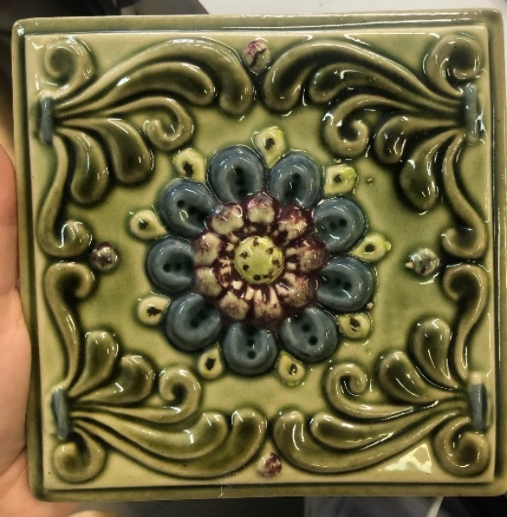
Рисунок 3 – Примерный образец изразца

5.4.7. Первый шаг создания изделия из керамической массы – подготовка материала. Для создания основы изделия при помощи проволоки отрезать необходимое количество каменной массы с цельного куска. Затем массу необходимо хорошо размять и перемешать. Подготовить материал можно, пользуясь ручным или механизированным способом на раскаточном столе (рисунок 4). Механизм прост в использовании, толщина пласта регулируется.Примерная толщина керамической пластины около 8 мм. Из пласта вырезают основание для изразца, используя для этого макет из картона.
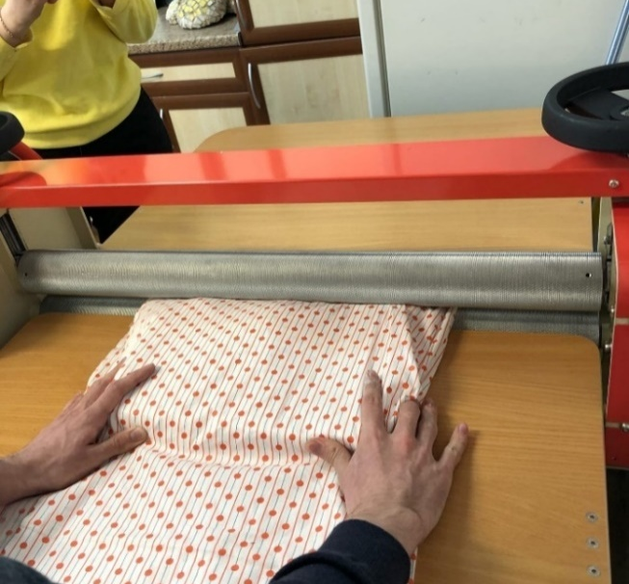
Рисунок 4 - Процесс раскатывания массы и вырезания нужного формата

5.4.8.Затем рисунок при помощи стека переносят на пласт и методом налепа, добавляют составляющие изображаемогоизображения. Рельефно декорируют (нанесение фактуры, штампы, налеп, ажур, жгутики и т.д.).
5.4.9. На оборотной стороне изразца необходимо прикрепить румп, которая придаёт дополнительную прочность изразцу. Для её создания можно использовать раскатчик керамической массы, и из полученного пласта вырезать стеком полосы шириной около 2 сантиметров. Для завершения работы над румпой нужно проделать отверстия для крепления. После этого ее нужно прикрепить к изразцу, используя жижель и, стараясь не деформировать лицевую часть.
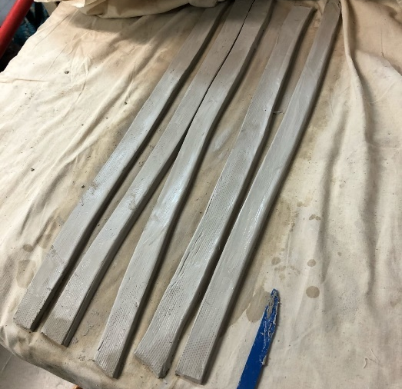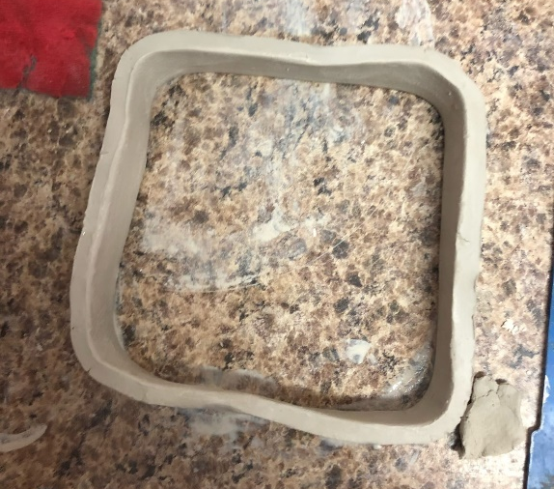
Рисунок 5 – Подготовка румпы
5.4.10. Подсушивание готовых изделий производят очень медленно на гипсовой плите в сушильном шкафу. Готовыйизразец в сухом виде аккуратно оправляют влажной губкой и натирают кусочком кожи или пальцем до глянцевого блеска. Лощение можно проводить гладким кремнем (галькой), агатом, просто пальцем, ногтем, костью или кусочком пластмассы. Полностью высушенное изделие обжигают.
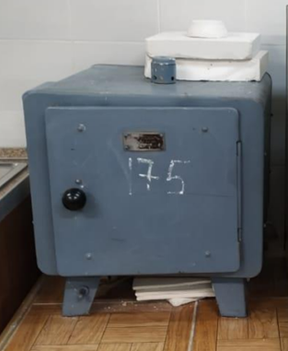
Рисунок 6 – Сушильный шкаф

5.4.11. Все полученные результаты студенты фотографируют и записывают в тетрадь, и после окончания работы пишут отчет.

5.5. Порядок работы на раскатчике для керамических пластов
5.5.1. Установить необходимую высоту пласта.
5.5.2. Положить необходимый кусок керамической между слоями бельтинга (рисунок 4).
5.5.3. Плавным проворачиванием штурвала произвести прокатку керамической массы, затем прокрутить обратно в исходноеположение.
5.5.4. Если извлечения прокатанногослоя керамической массы- нужно поднять верхний слой бельтинга и снять прокатанный пласт массы.

5.6. Меры безопасности и техническое обслуживание
5.6.1. При укладывании бельтинга перед прокаткой следите чтобы он не попадал между валом и бортом рамы,иначе это приведет к порче краев бельтинга.
5.6.2. Не допускайте соприкосновения окрашенных поверхностей с растворителями или жидкостями, способнымивызвать растворение декоративного покрытия.
5.6.3. Ежедневное техобслуживание раскатчика заключается в систематической очистке и мойке бельтинга ирабочей подкладки из ламинированной фанеры.

5.7. Обжиг керамических изделий
После полного высыхания керамических изделий их можно обжигать. Для этого на кафедре «Компьютерного дизайна» используют печь маркиNabertherm, модель NW 300. В комплекте есть специальная фурнитура, позволяющая обжигать изделия разных форм и размеров из различных керамических материалов.
В обжиге происходят все основные изменения в керамической и глазури, после которых образуется готовое керамическое изделие. Обжиг - это технологический процесс, параметры которого найдены практическими испытаниями, и он должен быть проведен так, как этого требуют обжигаемые изделия.
Во время нагрева множество химических соединений, из которых состоит наше сырое изделие, претерпевает серьезные изменения. Дегидратация, фазовые превращения, химические взаимодействия, растворение и кристаллизация - вот их неполный список. До сих пор не существует полной теоретической модели, по которой можно было бы заранее предсказать результат, а если бы она существовала, нам потребовался бы месяц исследований состава глины и глазури, чтобы дать точное задание на расчет. Нам остается проводить эксперимент за экспериментом, выясняя, что важно, а что нет, какой должна быть температура, нужна ли выдержка, и почему там и тогда все было хорошо, а здесь и сейчас - сплошное безобразие.
Но мы хотим получать задуманные эффекты и запланированные свойства изделий, и для этого нужно иметь возможность контролировать параметры обжига и управлять ими, зная основные, самые общие, принципы.
Печь позволяет проводить хороший обжиг при плотной загрузкеи температурах до 1340 °C.

5.8. Печь Nabertherm для обжига керамики NW 300/Н + В400 и её характеристики
Печь для обжига керамики NW 300 + B400, Nabertherm относится к разряду печей профессионального применения, подходит для использования в учебных заведениях, студиях керамики, мастерских.
Печь установлена на жесткой опорной раме, что обеспечивает удобную загрузку высотой 800 мм. Конструкция печи имеет выдвижной механизм, при помощи которого происходит извлечение пода. Свободный доступ к передней части печи обеспечивает простоту и удобство загрузки. Для снижения температуры окружающей среды корпус печи, в т.ч. дверь, выполнены с двойными стенками.
Облицовка внешней поверхности корпуса изготовлена из оцинкованной стали, передней панели - структурированная нержавеющая сталь. Прочная самонесущая верхняя стенка реализована в виде свода. Внутренняя поверхность печи выполнена из огнеупорного легковесного кирпича. Нагревательные элементы расположены на несущих трубах, что обеспечивает свободное излучение тепла. Для достижения высокой однородности температур нагревательные элементы размещены по периметру печи, а также в поде печи. Пластина из карбид-кремния защищает донный обогрев от внешних воздействий. Многослойная изоляция обеспечивает снижение температуры внешних поверхностей. Конструкция двери имеет поворотные рукоятки для надежного затвора печи.

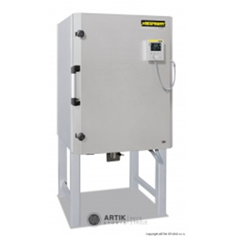 Печь Nabertherm для обжига керамики NW 300/Н + В400 | Технические характеристики:  Тип печи: фронтальная  Вместимость (л): 300  Мах температура (°C): 1300  Потребляемая мощность (кВт): 20  Напряжение (В): 380  Прибор управления: В400  Количество программ: 5  Количество сегментов: 4  Счетчик кВт/ч: наличие  Внутренний размер печи (мм): 550х700х780  Внешние габариты (мм): 910х1320х1760  Вес (кг): 560

Особенности печи для обжига керамики NW 300 + B400, Nabertherm:
✓пятисторонний нагрев;
✓выдвижной под для удобной загрузки печи;
✓контактный выключатель подачи тока в случае открытия двери;
✓полупроводниковое реле обеспечивает плавный нагрев спиралей, низкий уровень шума, надежность работы оборудования;
✓система вентиляции реализована полуавтоматическим клапаном приточного воздуха в нижней стенке печи, регулируемым прибором управления; вытяжным отверстием в верхней стенке печи. В комплект поставки входит штуцер для подсоединения вытяжной трубы (диаметр 80 мм).
Для управления процессом обжига в комплект поставки входит прибор управления В400. Температура и программная информация отображаются на жидкокристаллическом дисплее. Панель управления представлена центральным поворотным выключателем, индивидуальными кнопками пуска и вызова главного меню, меню информации, перехода на предыдущий уровень, гнездом для подсоединения USB-накопителя с защитной крышкой.
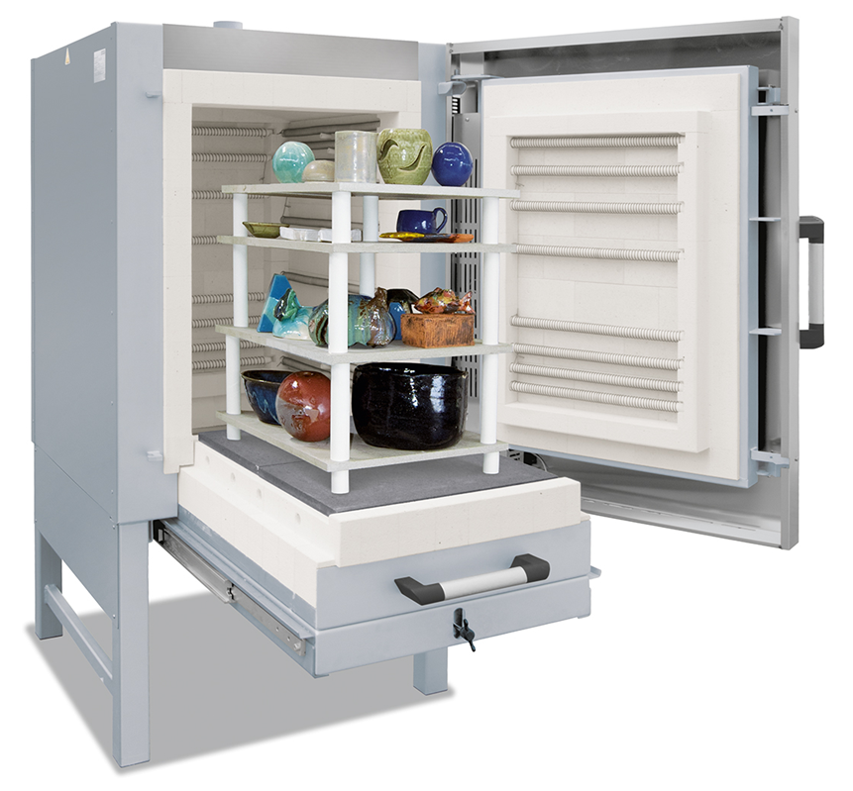

Рисунок 7 - Печь марки Nabertherm , модель NW 300 после обжига

Прибор управления В400 позволяет задавать до 5 программ обжига по 4 сегмента. Для каждого сегмента задается время или скорость нагрева и конечная температура. Есть опции ручного режима управления процессом, в т.ч. приостановка и полная остановка обжига. Доступна функция отложенного старта печи, а также функция блокировки клавиатуры. Ошибки, произошедшие во время работы оборудования, выводятся на экран.
Уникальные возможности прибора управления В400:
✓интерфейс с поддержкой русского языка, возможность ввода оригинальных названий программ;
✓4 уровня прав пользователя для ограничения доступа к оборудованию;
✓встроенный USB порт позволяет производить импорт/экспорт настроек и программ. При подключении USB-накопителя происходит автоматическая запись технологических данных о последних 16 обжигах. Сохраненные данные могут быть обработаны на ПК при помощи редактора электронных таблиц (например, MS Excel). Запись программ обжига с последующим импортом с USB-накопителя в прибор управления избавляет от необходимости ввода программ вручную, что особенно удобно при работе с несколькими печами;
✓счетчик энергопотребления и часов эксплуатации.

5.9. Меры безопасности и техническое обслуживание печи для обжига керамики
5.9.1. Студенты могут загрузить свои работы на обжиг и присутствовать при включении печи.
5.9.2. Во избежание поломок студенты не должны пытаться самостоятельно включать или выключать печь.

5.10. Требования к оформлению отчета по выполненным практическим работам
В ходе выполнения практических занятий студенты составляют отчет о выполненных работах. При этом в отчете указываются все аудиторные и домашние задания.
- Оглавление
- Цель практической работы. Постановка задачи для эксперимента.
- Подробно описать работу выполненную на установке МУЛ-1, порядок проведения экспериментов, результаты экспериментов свести дополненные фотографиями и зарисовками.
- Описание дефектов.
- Выводы.
Дополнительные требования к оформлению отчета.
При выполнении отчета рекомендуется следующая последовательность действий.
Ход работы надотчетом:
Форма обложки - стандартная, определяется разработками учебно-методического управления вуза.
Отчет состоит из нескольких практических работоформляется на листах формата А4 и содержит 10 - 15 страниц, включая обложку, титульный лист и список источников информации. Каждая работа нумеруется отдельно и содержит:
- Введение. В нем рассматриваются вопросы актуальности темы, и в конце формулируется цель работы.
- Описание материалов, инструментов и оборудования использованных в процессе выполнения практических работ.
- Эскизное проектирование, где выполняется поиск стиля, цветовой гаммы, образов.
- Подробное описание процесса изготовления изделия с фотографиями. Особое внимание следует уделить описанию особенностей изделия и дефектам.
- Заключение. В этом разделе дается вывод о перспективах разработки. Описание своего мнения о работе и возможностях данного способа.
Все рисунки и таблицы в отчете нумеруются и подписываются.В самом конце приводится список использованных источников.
Для сдачи преподавателю отчет предоставляется на электронном носителе.
Выполненные задания помогут выпускникам направления «Технология художественной обработки материалов» овладеть указанными для дисциплины «Мастерство» компетенциями и профессионально работать в своей области.

Оценочные материалы для проведения текущего контроля после проведения практических работ
Перечень вопросов:

- Зачем нужен раскаточный стол?
- Способы подготовки керамической массы.
- Что такое налеп?
- Температура утильного обжига.
- Технология фарфорового производства.
- Технология фаянсового производства.
- Назовите способы формования керамических изделий (нарисуйте схематически).
- Способы формования изделий.
- Свойства керамических изделий.
- Перечислите дефекты керамических изделий, возникающие при ручном формовании керамики.
- Опишите приготовление керамических масс.
- Что такое утельныйобжиг?
- Что такое политой обжиг?
- Что такое глазурный обжиг?
- Что такое муфельный обжиг?

